

数量1张；尺寸：260cm*130cm

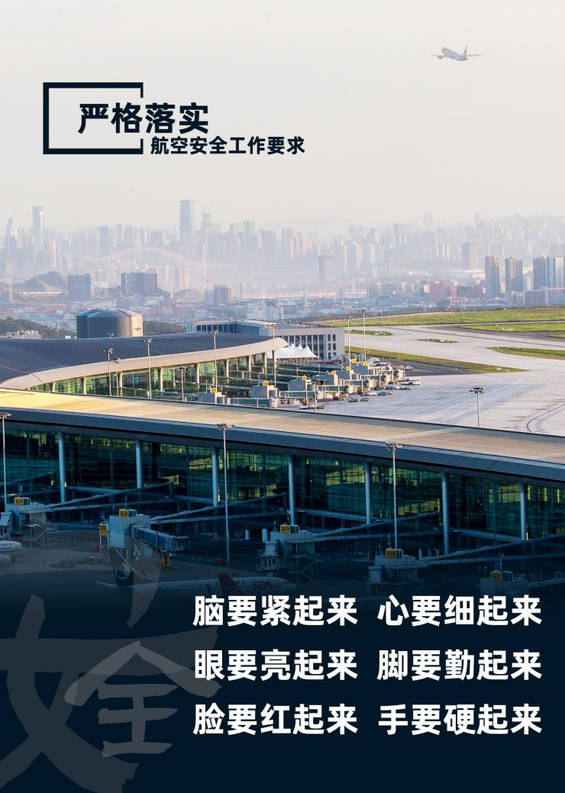

数量2张；标准尺寸

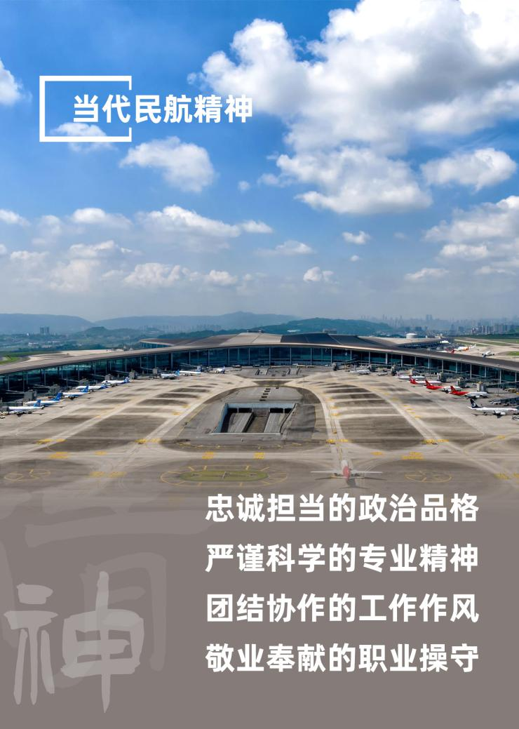

数量2张；标准尺寸



数量2张；标准尺寸

**3D立体字：“敬畏生命 敬畏规章 敬畏职责”**